淄博市博山区工业和信息化局
行政执法服务指南

一、执法主体
淄博市博山区工业和信息化局
二、适用范围
本指南适用于办理工业和信息化领域行政处罚案件。
三、执法职责和执法依据
（一）对企业未按规定办理核准手续开工建设或者未按照核准的建设地点、建设规模、建设内容等进行建设的处罚。
1.【行政法规】《企业投资项目核准和备案管理条例》（2016年11月国务院令第673号）第十八条：“实行核准管理的项目，企业未依照本条例规定办理核准手续开工建设或者未按照核准的建设地点、建设规模、建设内容等进行建设的，由核准机关责令停止建设或者责令停产，对企业处项目总投资额1‰以上5‰以下的罚款；对直接负责的主管人员和其他直接责任人员处2万元以上5万元以下的罚款，属于国家工作人员的，依法给予处分。”
2.【部委规章】《企业投资项目核准和备案管理办法》（2017年3月发展和改革委员会令第2号）第五十六条：“实行核准管理的项目，企业未依法办理核准手续开工建设或者未按照核准的建设地点、建设规模、建设内容等进行建设的，由核准机关责令停止建设或者责令停产，对企业处项目总投资额 1‰以上 5‰以下的罚款；对直接负责的主管人员和其他直接责任人员处 2 万元以上 5 万元以下的罚款，属于国家工作人员的，依法给予处分。项目应视情况予以拆除或者补办相关手续。”
（二）对以欺骗、贿赂等不正当手段取得项目核准文件的处罚
1.【行政法规】《企业投资项目核准和备案管理条例》（2016年11月国务院令第673号）第十八条：“......以欺骗、贿赂等不正当手段取得项目核准文件，尚未开工建设的，由核准机关撤销核准文件，处项目总投资额1‰以上5‰以下的罚款；已经开工建设的，依照前款规定予以处罚；构成犯罪的，依法追究刑事责任。”
2.【部委规章】《企业投资项目核准和备案管理办法》（2017年3月发展和改革委员会令第2号）第五十六条：“......以欺骗、贿赂等不正当手段取得项目核准文件，尚未开工建设的，由核准机关撤销核准文件，处项目总投资额 1‰以上5‰以下的罚款；已经开工建设的，依照前款规定予以处罚；构成犯罪的，依法追究刑事责任。”
（三）对实行备案管理的项目，企业未按规定将项目信息或者已备案项目的信息变更情况告知备案机关，或者向备案机关提供虚假信息的处罚
1.【行政法规】《企业投资项目核准和备案管理条例》（2016年11月国务院令第673号）第十九条：“实行备案管理的项目，企业未依照本条例规定将项目信息或者已备案项目的信息变更情况告知备案机关，或者向备案机关提供虚假信息的，由备案机关责令限期改正；逾期不改正的，处2万元以上5万元以下的罚款。”
2.【部委规章】《企业投资项目核准和备案管理办法》（2017年3月发展和改革委员会令第2号）第五十七条：“实行备案管理的项目，企业未依法将项目信息或者已备案项目信息变更情况告知备案机关，或者向备案机关提供虚假信息的，由备案机关责令限期改正；逾期不改正的，处 2 万元以上 5 万元以下的罚款。”
（四）对企业投资建设产业政策禁止投资建设项目的处罚
1.【行政法规】《企业投资项目核准和备案管理条例》（2016年11月国务院令第673号）第二十条：“企业投资建设产业政策禁止投资建设项目的，由县级以上人民政府投资主管部门责令停止建设或者责令停产并恢复原状，对企业处项目总投资额5‰以上10‰以下的罚款；对直接负责的主管人员和其他直接责任人员处5万元以上10万元以下的罚款，属于国家工作人员的，依法给予处分。法律、行政法规另有规定的，依照其规定。”
2.【部委规章】《企业投资项目核准和备案管理办法》（2017年3月发展和改革委员会令第2号）第五十八条 企业投资建设产业政策禁止投资建设项目的，由县级以上人民政府投资主管部门责令停止建设或者责令停产并恢复原状，对企业处项目总投资额 5‰以上 10‰以下的罚款；对直接负责的主管人员和其他直接责任人员处 5 万元以上 10 万元以下的罚款，属于国家工作人员的，依法给予处分。法律、行政法规另有规定的，依照其规定。
（五）对食盐专营工作违法行为的处罚
1.【行政法规】《食盐专营办法》(1996年5月国务院令第197号令，2017年12月修订)第二十六条：“有下列情形之一的，由县级以上地方人民政府盐业主管部门予以取缔，没收违法生产经营的食盐和违法所得。违法生产经营的食盐货值金额不足1万元的，可以处5万元以下的罚款;货值金额1万元以上的，并处货值金额5倍以上10倍以下的罚款:(一)非食盐定点生产企业生产食盐；(二)非食盐定点批发企业经营食盐批发业务。”第二十七条：“有下列情形之一的，由县级以上地方人民政府盐业主管部门责令改正，处5000元以上5万元以下的罚款；情节严重的，责令停产停业整顿，直至吊销食盐定点生产、食盐定点批发企业证书:(一)食盐定点生产企业、非食用盐生产企业未按照本办法规定保存生产销售记录；(二)食盐定点批发企业未按照本办法规定保存采购销售记录；(三)食盐定点批发企业超出国家规定的范围销售食盐；(四)将非食用盐产品作为食盐销售。”第二十八条：“有下列情形之一的，由县级以上地方人民政府盐业主管部门责令改正，没收违法购进的食盐，可以处违法购进的食盐货值金额3倍以下的罚款:(一)食盐定点批发企业从除食盐定点生产企业、其他食盐定点批发企业以外的单位或者个人购进食盐；(二)食盐零售单位从食盐定点批发企业以外的单位或者个人购进食盐。”第三十一条：“食盐定点生产企业、食盐定点批发企业违反本办法的规定，被处以吊销食盐定点生产、食盐定点批发企业证书行政处罚的，其法定代表人、直接负责的主管人员和其他直接责任人员自处罚决定作出之日起5年内不得从事食盐生产经营管理活动，不得担任食盐定点生产企业、食盐定点批发企业的董事、监事或者高级管理人员。食盐定点生产企业、食盐定点批发企业违反前款规定聘用人员的，由盐业主管部门责令改正；拒不改正的，吊销其食盐定点生产、食盐定点批发企业证书。”
2.【部委文件】《<食盐定点生产企业和食盐定点批发企业规范条件><食盐定点生产企业和食盐定点批发企业规范条件管理办法>》（2018年4月工业和信息化部公告第19号）附件1《食盐定点生产企业和食盐定点批发企业规范条件》：“六、监督管理：（一）定点企业隐瞒真实情况或者提供虚假材料申请证书审核的，省级盐业主管部门不予颁发证书，并给予警告，企业在一年内不得再次申请。定点企业以欺骗、贿赂等不正当手段取得证书的，省级盐业主管部门应当依法给予行政处罚，企业在三年内不得再次申请，构成犯罪的，依法追究刑事责任。（三）定点企业涂改、倒卖、出租、出借或者以其他形式非法转让证书的，省级盐业主管部门应当依法吊销企业证书。（四）食盐定点生产企业（含多品种食盐定点生产企业）有下列行为的，省级盐业主管部门应责令其限期整改，对拒不整改或整改不合格者，应依法处理。1. 委托非食盐定点生产企业生产加工食盐的；2. 为非食盐定点生产企业承包生产加工食盐的；3. 在食盐定点生产企业（含多品种食盐定点生产企业）证书载明生产地址之外的地点租赁其他企业厂房和设备设施生产加工食盐的。”附件2《食盐定点生产企业和食盐定点批发企业规范条件管理办法》第十四条：“省级盐业主管部门应根据《规范条件》对定点企业实行动态监督检查。对有下列情况之一的企业，省级盐业主管部门应责令其限期整改，对拒不整改或整改不合格者，应依法处理。（一）拒绝接受监督检查。（二）不再符合《规范条件》要求。（三）违反国家食盐专营管理政策法规、造成严重社会影响。”
（六）对伪造、冒用山东省传统工艺美术标志或者冒用山东省工艺美术大师称号的处罚
1.【省政府规章】《山东省传统工艺美术保护办法》（2010年4月省政府令第224号，2014年10月修订）第二十六条：“违反本办法规定，伪造、冒用山东省传统工艺美术标志或者冒用山东省工艺美术大师称号的，由传统工艺美术保护主管部门给予警告，并可以处3万元以下的罚款。”
四、执法程序/流程图
（一）一般程序/流程图
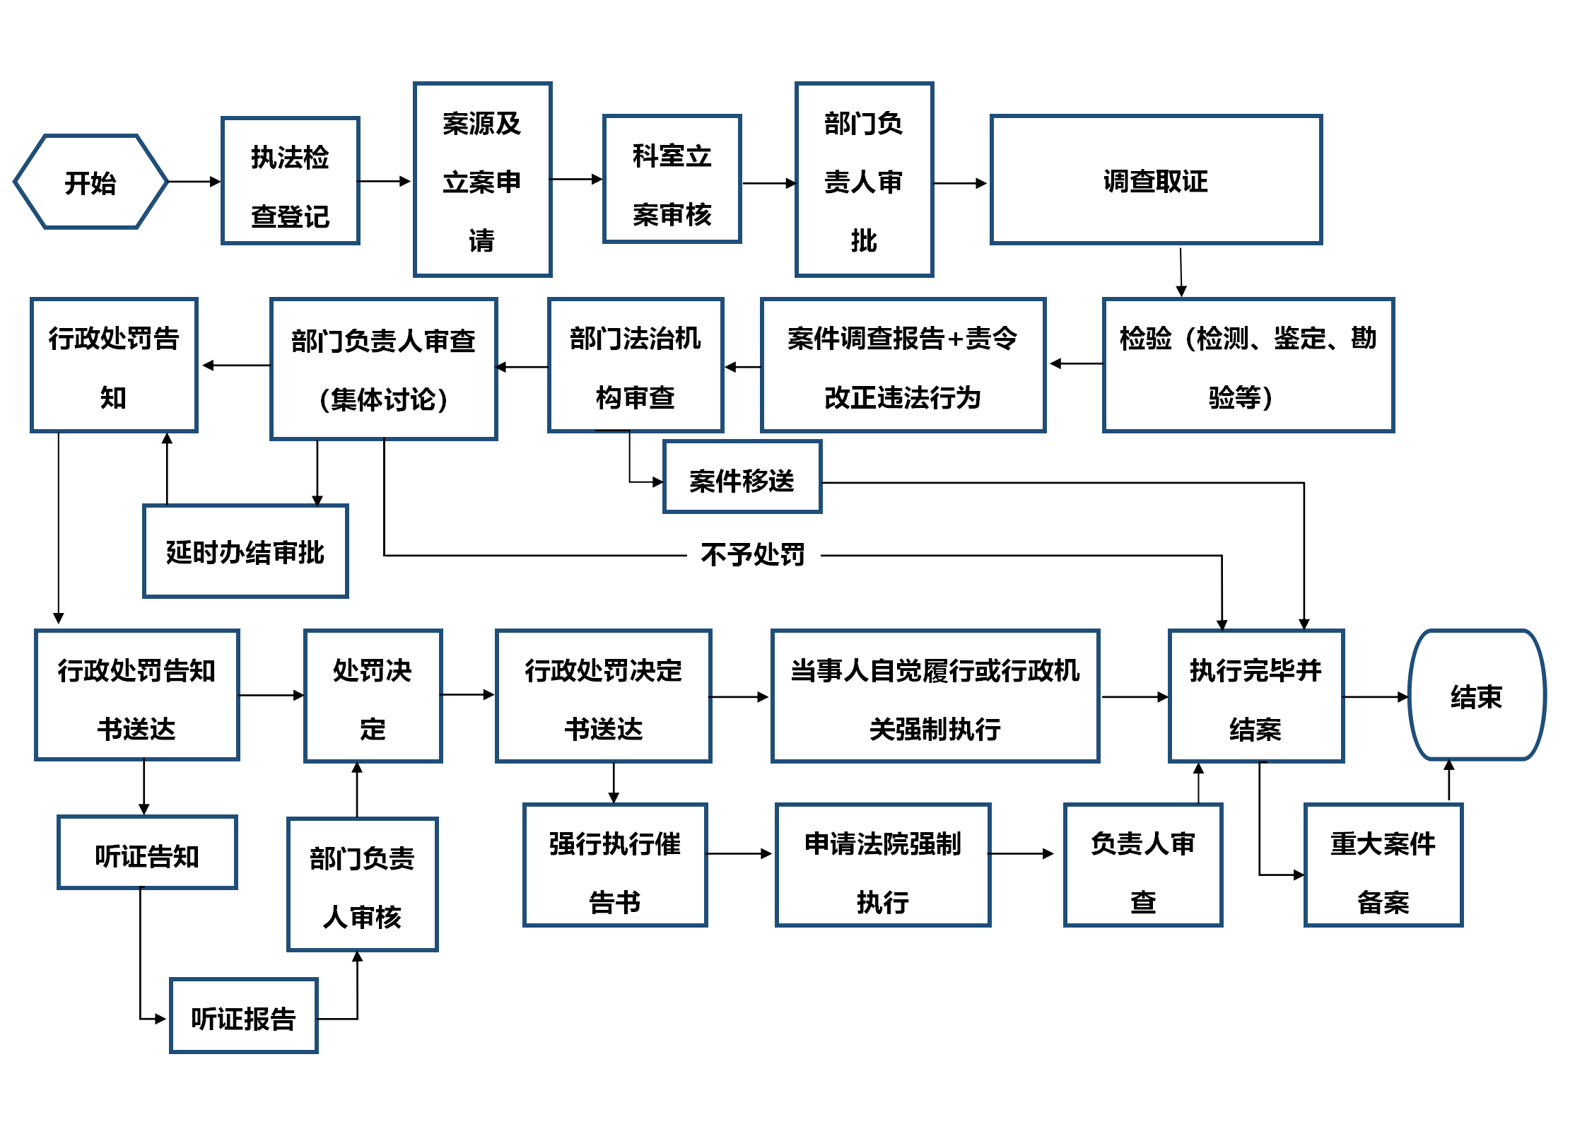

- 简易程序/流程图
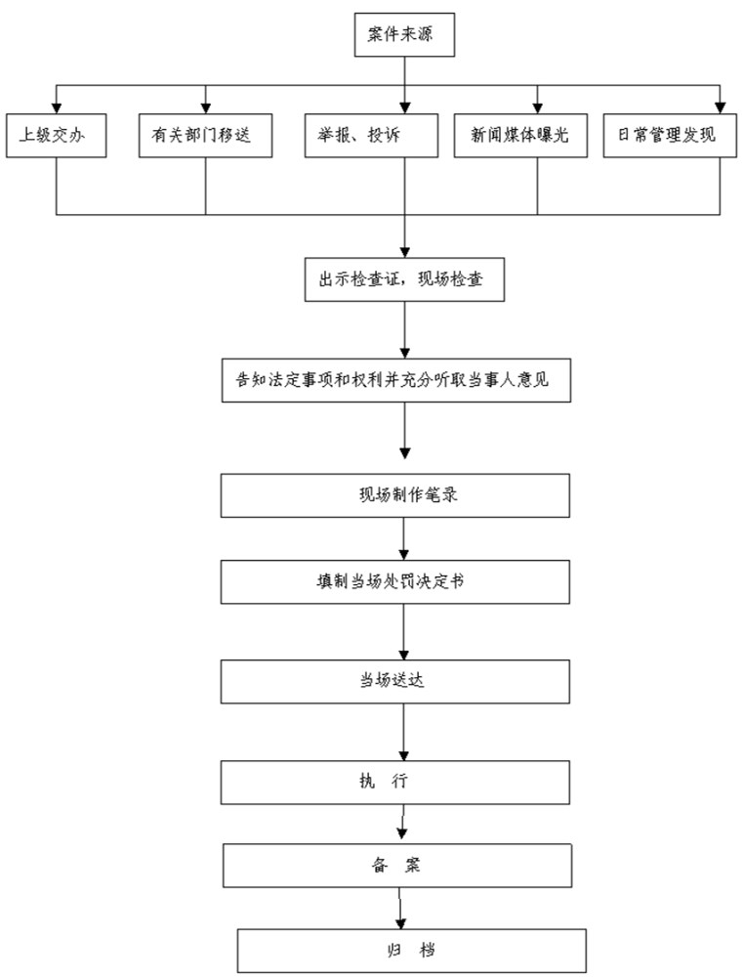

- 办理时限
90个工作日
六、监督与救济渠道
（一）监督途径：
窗口投诉：博山区新建一路21号1区工业和信息化局
电话投诉：0533-4180090
（三）救济途径：
1.向博山区人民政府提出行政复议，区政府复议办公室联系电话：0533-4110088；地址：博山区县前街46号博山区人民政府行政复议办公室。
2.向博山区人民法院提起行政诉讼，博山区人民法院联系电话：0533-4180156；地址：博山区县前街1号。

